Shoxx Z AH5
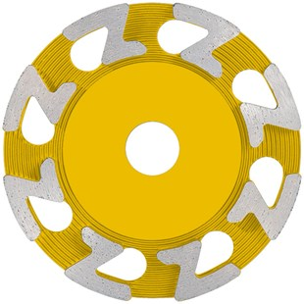
- High-End-komschijf met SHOXX-smeedsegmenten
- Segmenthoogte: 5 mm
- Precisiegelaste segmenten, minimale onbalans, trillingsarm werk
- Hoogst mogelijke slijpprestaties
- Maximale standdtijd
- Voor gebruik in abrasieve materialen
- De specialis voor dekvloeren
- Ideaal voor slijpers voor het saneren
Toepassing: dekvloer, pleisterwerk, tegellijm.
Artikelnummer | Diameter Ø | Asgat | Aantal segmenten | Totaal hoogte (mm)
S350098 | 115 | 22.23 | 8 | 22
S350099 | 125 | 22.23 | 8 | 22
S350087 | 130 | 25 | 8 | 22
S350097 | 150 | 25 | 10 | 22
S350102 | 150 | 19 | 10 | 22
S350100 | 180 | 22.23 | 12 | 30
S350101 | 180 flat | 22.23 | 12 | 22

